Всероссийский конкурс исследовательских работ учащихся
“ЮНОСТЬ, НАУКА, КУЛЬТУРА”

Направление: социально-просветительские проекты

Тема: Интернет – территория безопасности.

Анискина Анастасия, МБОУ СОШ № 4, г Пыть-Ях, 7 класс

Научный руководитель:
Пинигина Светлана Владимировна,
учитель информатики

г. Обнинск,
2012/2013 учебный год
Оглавление

I. Введение. 2
Обоснование актуальности проекта 2
Адресная направленность проекта 3
Продолжительность, сроки реализации проекта 3
Ожидаемые результаты. 3
II . Основная часть 4
Сбор и анализ информации по избранной проблеме 4
Программа действий, которую предлагает данная команда 9
III. Заключение: 15
Используемые источники: 16
Приложение 1. 17
Приложение 2 18

I. Введение.
Поколение Рунет выбир@ет
образоWание, разWитие, тWорчество

Социально-просветительский проект "Интернет – территория безопасности" проходил в рамках Всероссийской Недели Безопасного Рунета, посвящен проблеме безопасного использования Интернет.
Проект направлен на развитие творческих инициатив учащихся, формирование их медиаграмотности, информационной культуры, развитие коммуникативных навыков учащихся, обучение безопасному пользованию Интернета.

Обоснование актуальности проекта
Интернет может быть прекрасным и полезным средством для обучения, отдыха или общения с друзьями. Но – как и реальный мир – Сеть тоже может быть опасна.
Сеть предоставляет пространство любым пользователям и любому содержанию, что делает ее разнообразнее, но одновременно и опаснее для детей и подростков. Истории о детской порнографии в Интернете или сексуальных домогательствах к детям в чатах можно услышать все чаще. Кроме того, существует проблема свободного доступа к материалам, попросту неприемлемым для определенных возрастных групп.
Несовершеннолетние меньше, чем взрослые, подготовлены к проблемам, с которыми могут столкнуться в сети, и нередко остаются беззащитными перед ними. Именно дети и подростки сегодня менее всего защищены от потока негативной информации в Сети.
В связи с вышеперечисленными проблемами крайне остро встает вопрос об обучении учащихся и их родителей необходимым знаниям и навыкам для безопасной работы в сети Интернет.
Развитие и обеспечение информационной грамотности признаны эффективной мерой противодействия посягательствам на детей с использованием сети Интернет (Рекомендация Rec (2006) 12 Комитета министров государствам-членам Совета Европы по расширению возможностей детей в новой информационно-коммуникационной среде от 27.09.2006).
На основании вышесказанного считаем данный проект своевременным и актуальным.
Приоритетное направление, по которому заявлен проект
Ознакомление участников образовательного процесса с основными источниками угроз, законодательной базой обеспечения информационной безопасности и формирование умений организовывать собственную информационную деятельность, планируя ее результаты; обеспечивая свою информационную безопасность в Сети.
Цель: привлечь внимание учащихся, их родителей и педагогов к необходимости обеспечения личной информационной безопасности, а также повышение уровня знаний в плане безопасного, этичного и ответственного использования Всемирной Паутины.
Задачи:
- информирование участников образовательного процесса (учащихся, их родителей и педагогов) о видах информации, способной причинить вред здоровью и развитию детей.
- обучение детей и подростков правилам ответственного и безопасного пользования услугами Интернет.
- профилактика формирования у учащихся интернет-зависимости и игровой зависимости;
- предупреждение совершения учащимися правонарушений с использованием информационно-телекоммуникационных технологий.
- способствование взаимодействию детей и родителей/учителей, а также детей друг с другом в области безопасного, этичного и правового поведения в сети Интернет;
- привлечение общественного внимания к проблеме интернет-безопасности для несовершеннолетних;
- увеличение возможности знакомства детей и подростков с позитивным контентом в сети Интернет, в том числе способствующим их образованию и развитию.

Адресная направленность проекта
Целевой аудиторией проекта являются участники образовательного процесса: педагоги, учащиеся и их родители МБОУ СОШ № 4 г.Пыть-Ях
Предполагаемое количество участников социального проекта не менее 800 человек.

Продолжительность, сроки реализации проекта
5 недель. Проект реализован на базе МБОУ СОШ № 4 03.02.2012 -10.02.2012.

Ожидаемые результаты.
Представленный проект позволит учащимся выразить себя через социально значимую деятельность, привлечет интерес к проблемам безопасного, этичного использования Интернет, позволит учащимся принять активное участие в их решении, сможет повлиять на формирование социальных ценностей.
Педагогам позволит разнообразить формы работы с детьми внутри школы, таким образом, чтобы эта деятельность была для них интересна.
В ходе проекта учащиеся приобретут навыки, которые пригодятся им в дальнейшей жизни, и будут способствовать социальной адаптации.
В ходе мероприятий, проводимых в рамках Недели Безопасного Интернета учащиеся должны научиться:
- критически относиться к сообщениям и иной информации, распространяемой в сетях Интернет, мобильной (сотовой) связи, посредством иных электронных средств массовой коммуникации;
- отличать достоверные сведения от недостоверных, вредную для них информацию от безопасной;
- избегать навязывания им информации, способной причинить вред их здоровью, нравственному и психическому развитию, чести, достоинству и репутации;
- критически относиться к информационной продукции, распространяемой в информационно-телекоммуникационных сетях;
- анализировать степень достоверности информации и подлинность ее источников;
- применять эффективные меры самозащиты от нежелательных для них информации и контактов в сетях.
Объект исследования: информационная осведомленность участников образовательного процесса об источниках угроз сети Интернет и методах защиты.
Предмет исследования: источники угроз сети Интернет, умения школьников и взрослых обеспечивать свою информационную безопасность в Сети.
Методы исследования:
- проблемно - поисковый (исследование материалов для подготовки проекта: знакомство с информационными источниками (анализ);
- наглядно - иллюстративный (создание социальных роликов, презентаций, рисунков, плакатов, листовок, буклетов обеспечивающих развитие информационной грамотности участников образовательного процесса);
- практический – проведение социо-моба, интеллектуальных перемен, мероприятий, выступление на общешкольном родительском собрании.
- анкетирование, наблюдение (выявление информированности участников опроса об угрозах, которые может представлять Интернет и умении применять методы защиты от нежелательного контента).

II . Основная часть

Сбор и анализ информации по избранной проблеме
Значительная часть детской аудитории путешествует в Сети самостоятельно еще до окончания младших классов. По результатам социологических исследований Центра Безопасного Интернета в России 78% пятилетних детей выходят в сеть вместе с родителями. В 8-9-летнем возрасте дети всё чаще выходят в сеть самостоятельно. К 14 годам совместное, семейное пользование сетью сохраняется лишь для 7% подростков. Особенно пугает то, что больше половины пользователей сети в возрасте до 14 лет просматривают сайты с нежелательным содержимым. 39% детей посещают порносайты, 19% наблюдают сцены насилия, 16% увлекаются азартными играми. Наркотическими веществами и алкоголем интересуются 14% детей, а экстремистские и националистические ресурсы посещают 11% несовершеннолетних пользователей. [1]
Чаще всего несовершеннолетние пользователи попадают на опасные странички случайно. Многочисленные всплывающие окна, неверно истолкованные поисковиком запросы, ссылки в социальных сетях – все это приводит ребенка на сайты небезопасного содержания, связанные с негативным контентом, киберхулиганством, домогательствами, виртуальными контактами с кибермошенниками, наркодилерами, экстремистами, педофилами, сутенерами и порнографами [2].
Значительное большинство подобных преступлений остаются скрытыми от родителей, правоохранительных органов и общества.
Большинство родителей абсолютно не знают, чем занимаются их дети в Cети и с кем они контактируют. Между тем, согласно исследованиям 27 % детей в возрасте от 6 до 17 лет подтвердили, что с ними контактировали незнакомцы в Интернете. Но самое неприятное — это то, что треть из них охотно пошли на контакт (выслали фотографию, информацию о семье). Настораживает тот факт, что только 57 % наших родителей интересуются, какие сайты посещают их дети.
Исследования показали, что 90% детей сталкивались в сети с порнографией, а 65% искали ее целенаправленно. При этом 44% несовершеннолетних пользователей Интернета хотя бы раз подвергались в сети сексуальным домогательствам. [1].
При общении в Сети у каждого обязательно появляются виртуальные знакомые и друзья. Подобные отношения многим кажутся безобидными, поскольку Интернет-друг является как бы «ненастоящим» и не может принести реального вреда. Виртуальное хамство и розыгрыши часто заканчиваются киберпреследованием и киберунижением, доставляя объекту травли множество страданий.
В последние годы получили распространение такие общественно опасные посягательства на личность несовершеннолетнего в сети, как кибербуллинг (cyberbullying) – подростковый виртуальный террор.
Наиболее опасными видами кибербуллинга считаются киберпреследование — скрытое выслеживание жертвы с целью организации нападения, избиения, изнасилования и т.д., а также хеппислепинг (радостное избиение) — видеоролики с записями реальных сцен насилия. Эти ролики размещают в интернете, где их могут просматривать тысячи людей, без согласия жертвы [2].
Взрослые пока мало задумываются об опасностях обширной кибер-практики своих детей, хотя о последствиях буллинга реального приходится слышать часто: сообщения о травмах, нанесенных сверстниками, попытки суицидов и трагические смерти. Кибербуллинг остается невидимым, а нанесенный им ущерб — нераспознанным. Но вполне реальным, несмотря на виртуальность этой проблемы.
Встречается в виртуальной среде и так называемый буллицид – доведение ребенка до самоубийства путем психологического насилия [1].

Для безопасности несовершеннолетнего особую угрозу представляют личные встречи с виртуальными знакомыми в реальной жизни, о которых родители могут ничего не знать [4].
Опасная для детей информация, способная причинить серьезный вред их здоровью, развитию и безопасности может содержаться на электронных ресурсах, содержащих материалы экстремистского и террористического характера.
Онлайн-игры играют значительную роль в жизни современных детей и подростков. Для многих они становятся важной составляющей повседневности, определяют стиль, круг общения, влияют на жизненные ценности. В результате увлечения играми ребенок может сильно снизить успеваемость в школе, прекратить заниматься социально полезными видами деятельности, сократить до минимума время, проводимое с родными и реальными друзьями, полностью переключиться на виртуальные формы общения и досуга, то есть приобрести Интернет-зависимость, которую многие психологи склонны считать болезнью.
Для того чтобы снизить риски негативного воздействия компьютерных и электронных игр на несовершеннолетних, культуре общения в онлайн-играх, правилам безопасной игры детей и подростков необходимо специально обучать, а также предпринимать соответствующие меры по обеспечению безопасности ребенка при выборе игры [5].
Психологами отмечается распространенность в среде пользователей, в том числе несовершеннолетних, случаев болезненного пристрастия к участию в сетевых процессах, так называемой "Интернет-зависимости", проявляющегося в навязчивом желании неограниченно долго продолжать сетевое общение [5].
По данным различных исследований, интернет-зависимыми сегодня являются около 10 % пользователей во всём мире.
Выделяется 6 основных типов интернет-зависимости с учетом того, к чему сформировалось пристрастие у конкретной личности: "киберсексу", виртуальным знакомствам, сетевым азартным играм, компьютерным играм или навязчивому перемещению по Web-узлам:
- Навязчивый веб-серфинг — бесконечные путешествия по Всемирной паутине.
- Пристрастие к виртуальному общению и виртуальным знакомствам — большие объёмы переписки, постоянное участие в чатах, веб-форумах.
- Навязчивое увлечение компьютерными играми по сети.
- Навязчивая финансовая потребность — игра по сети в азартные игры, ненужные покупки в интернет-магазинах или постоянные участия в интернет-аукционах.
- Пристрастие к просмотру фильмов через интернет, когда больной может провести перед экраном весь день не отрываясь из-за того, что в сети можно посмотреть практически любой фильм или передачу.
- Киберсексуальная зависимость — навязчивое влечение к посещению порносайтов и занятию киберсексом.
Основные признаки Интернет-зависимости:
1) чрезмерное, немотивированное злоупотребление длительностью работы в сети, не обусловленное профессиональной, учебной или иной созидательной деятельностью;
2) использование Интернета как преобладающего средства коммуникации;
3) создание и эксплуатация виртуальных образов, крайне далеких от реальных;
4) влечение к Интернет-играм и(или) созданию вредоносных программ (без какой-либо цели);
5) субъективно воспринимаемая невозможность обходиться без работы в сети [6].
При появлении указанных выше признаков следует обратиться за медицинской (психологической и(или) психиатрической помощью, так в запущенном состоянии Интернет-зависимость и игромания значительно хуже поддаются коррекции.
Опасность для детей представляют также социальные сети и блоги, на которых ребенок оставляет о себе немало настоящей информации, завязывает небезопасные знакомства, нередко подвергается незаметной для него деструктивной психологической и нравственно-духовной обработке.
Злоумышленникам особенно легко искать своих несовершеннолетних жертв с помощью таких сайтов как «Вконтакте», «Одноклассники» и «Мой мир». Совершенно не стесняясь, педофилы создают свои группы и сообщества прямо в социальных сетях, выкладывают в открытый доступ фото и видео-материалы порнографического содержания.

Известны случаи вовлечения подростков через Интернет:
      - в действия, носящие оскорбительный (статья 130 УК РФ «Оскорбление») и клеветнический характер (статья 129 УК РФ «Клевета»);
      - в экстремистскую деятельность (статья 282 УК РФ «Возбуждение ненависти либо вражды, а равно унижение человеческого достоинства»; статья 282.1 «Организация экстремистского сообщества»; статья 282.2 «Организация деятельности экстремистской организации»; статья 239 «Организация объединения, посягающего на личность и права граждан»);
      - в преступную деятельность по изготовлению и сбыту наркотических средств и психотропных веществ и склонению к их потреблению несовершеннолетних (статьи 228, 228.1, 230 УК РФ), незаконному обороту оружия, взрывных устройств и взрывчатых веществ (статья 222 «Незаконные приобретение, передача, сбыт, хранение, перевозка или ношение оружия, его основных частей, боеприпасов, взрывчатых веществ и взрывных устройств», статья 223 «Незаконное изготовление оружия»), сильнодействующих или ядовитых веществ в целях сбыта (ст. 234 УК РФ);
      - в секс- и порнобизнес, включая незаконное распространение порнографических материалов и предметов (статья 242), изготовление и оборот материалов или предметов с порнографическими изображениями несовершеннолетних (статья 242.1), вербовку несовершеннолетних сверстников (сверстниц) в занятие проституцией (статья 240 «Вовлечение в занятие проституцией»; статья 241 УК РФ «Организация занятия проституцией») и другие виды преступлений.
Ребенку следует объяснить, что указанные общественно опасные деяния, независимо от того, совершаются ли они с применением традиционных способов и средств или с использованием информационно-телекоммуникационных сетей, уголовно наказуемы, в том числе для подростков, достигших установленного законом возраста уголовной ответственности (16 лет, а за отдельные виды преступлений – с 14 лет в соответствии со статьей 20 УК РФ).
С целью выявления информированности участников опроса об угрозах, которые может представлять Интернет, в школе было проведено анкетирование с использованием сервиса создания тестов и опросов http://anketer.ru/, в котором приняли участие 78 респондентов.
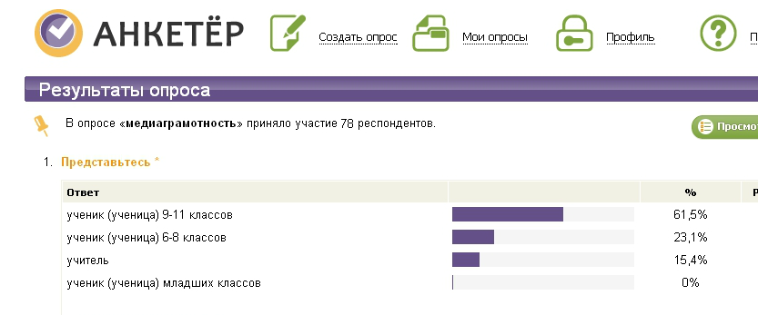
На вопрос, сколько времени ты проводишь в Интернете? 38,5% выбрали вариант ответа более 4 часов.
Из 78 участников анкетирования 69,2% считают, что Интернет не может угрожать их безопасности, а следовательно данные участники анкетирования можно считать входят в группу риска.
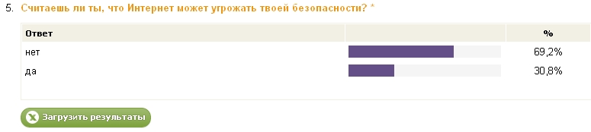
Однако большинство участников опроса на вопрос «Сталкивался ли ты в Интернете с виртуальным хамством, порнографией, азартными играми» ответили утвердительно.
Вызывает тревогу, что 23,1% опрошенных подтвердили, что непосредственно сталкивались с психологическим насилием и 15,4% попадали на сайты пропагандирующие наркотики, насилие, жестокость, самоповреждения.

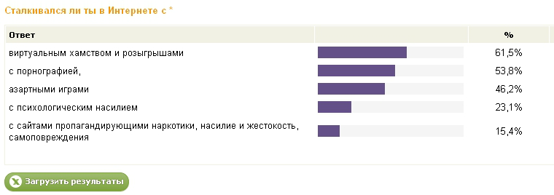
Стоит отметить что, исходя из результатов интерактивного голосования и ответа на данный вопрос, абсолютное большинство участников анкетирования ответили, что чаще всего используются социальные сети.
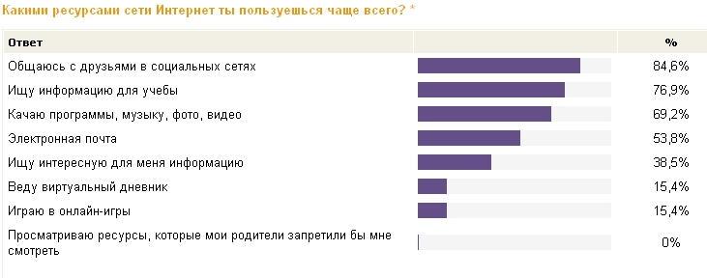
Исходя из результатов анализа опроса опубликованных Центром Безопасного Интернета в России, 52% совершеннолетних пользователей социальных сетей публикуют на своих страничках персональные данные, при этом многие из них даже не в курсе, что на сайте есть возможность скрыть ту или иную личную информацию, а потому настройками приватности они не пользуются.
За прошедший год порядка 1,7 млн семей стали жертвами кражи персональных данных.
Примерно 5,4 млн онлайн-покупателей передали свои персональные данные фишерам.
80% совершеннолетних пользователей соцсетей открыто публикуют дату рождения, включая год, 8 % публикуют свой домашний адрес, при этом 3 процента заботливо предупреждают всех интересующихся, когда они бывают в отъезде.
Почти половина пользователей с детьми вывешивают в общий доступ фотографии своих детей.
Порядка 5,1 млн семей за прошедший год сталкивалось в Сети с неприятностями вроде вредоносного программного обеспечения, мошенничества и оскорблений.
18,4 млн пользователей бездумно устанавливают на свои странички разные приложения. В результате за прошедший год через такие приложения было заражено не менее 1,8 млн компьютеров.
Координатор центра Безопасного Интернета в России Урван Парфентьев сообщил, что за последние полгода из 11 тысяч жалоб от пользователей более 3 тысяч было принято именно по детской порнографии. Около 2 тысяч звонков поступило с информацией о разжигании расовой и национальной розни, и 1,6 тысячи — по факту пропаганды и распространения наркотиков с использованием Сети. За все время работы горячей линии было обработано почти 40 тысяч сообщений об опасном контенте. (Источник: vesti.ru).

Программа действий, которую предлагает данная команда

Безопасная и позитивная атмосфера в Интернете достигается в первую очередь через две вещи. Это интернет-грамотность и этика самих пользователей Сети, их осведомленность о том, что именно может угрожать им и как защититься от опасностей в Интернете. Все эти задачи должны совместно решать интернет-индустрия, образовательные организации, гражданское общество и государство.
Урван Парфентьев

Чтобы реализовать проект «Интернет – территория безопасности» разработали следующую программу действий, включающую несколько этапов:
I этап – организационный (09.01.12 -14.01.12)
Цель: Определение цели и задач проекта. Создание творческой группы.
На начальном этапе решаются следующие задачи:
- Выявление заинтересованных учащихся и создание творческой группы.
- Декларация правил работы в проекте.
- Планирование работы над проектом в группах.
- Выдвижение гипотезы проекта, определение цели и задач проекта.
- Разработка плана проекта.
Необходимо сделать:
- Провести организационный семинар - презентацию проекта для организаторов проекта – участников творческой группы.
Формирующее оценивание и планирование: эвристическая беседа в ходе демонстрации вводной презентации учителя; «мозговой штурм» в группах, обсуждение общего плана проекта.
II этап - основной (16.01.12- 09.02.12 г)
Цель: Поиск, подбор и систематизация информации по тематике проекта.
- Определение направления поиска, поиск информации в разных источниках (по группам).
- Организация и проведение необходимых теоретических и экспериментальных исследований.
- Критическое осмысление и анализ информации, выбор главного.
- Очные и онлайн консультации с руководителем проекта.
- Создание информационного бюллетеня, карты идей, отчета;
- Самооценивание совместной работы в проекте.
Необходимо сделать:
- рекламная компания:
- разместить на сайте школы и в «Дневник.Ру» информацию о проведении в школе Недели безопасного Рунета и Дня безопасного Интернета, ссылку на анкету. Все, вышеперечисленное, будет реализовано совместно со специалистами по информационным технологиям.
- подготовить агитационные листки, школьную газету о предстоящем Дне безопасного Интернета «Интернет - территория безопасности».
- Объявить конкурс детских работ «Моя безопасная Сеть». Разработать положение о конкурсе. Номинации: «Рисунок», «Слово», «Ролик».
- Разработать и провести анкетирование на выявление уровня медиаграмотности участников образовательного процесса. Обработка проводится автоматически. Для оформления аналитических выводов планируется помощь психолога школы. Для выявления оценки эффективности проекта анкетирование проводится дважды: на начало проекта и после его окончания.
- Ознакомиться с некоторыми сервисами Веб2.0:
- для создания электронного опроса - anketer.ru,
- для визуализации результатов мозгового штурма по теме «Интернет. Территория безопасности» в форме облака слов с веб-сервисом Tagxedo - Creator и Tagul.
- Подготовить вопросы для проведения викторин на Интеллектуальных переменках.
- Разработать, издать и размножить буклеты «Интернет: секретов нет», памятки «Правила безопасного и этичного поведения в Сети», информационные листы: «Интернет зазеркалье», «Угрозы, подстерегающие ребенка в Сети».
- Разработать или подобрать медиаматериалы для демонстрации на переменах.
- Разработать эмблему Дня безопасного Интернета, подготовить раздаточные материалы.
- Оформить выставку-презентацию на 1 этаже школы из материалов, подготовленных учащимися школы, участниками конкурса детских работ «Моя безопасная Сеть».
III этап - реализация проекта (10.02.2012)
Основная задача: проведение Дня безопасного Интернета «Интернет. Территория безопасности» по разработанному плану.
В рамках проекта проведены следующие мероприятия:
- Анкетирование, опросы
- Конкурс буклетов и стенгазет, видеосюжетов, презентаций «Простые правила Интернет-безопасности»;
- Конкурс литературных произведений собственного сочинения об Интернете «Литературная тетрадь»;
- Интерактивное голосование: «В Интернете я обычно...»;
- Интеллектуальные переменки;
- Распространение печатной продукции:
- Буклеты «Интернет: секретов нет».
- Памятки «Правила безопасного и этичного поведения в Сети».
- Информационные листы: «Интернет зазеркалье», «Угрозы, подстерегающие ребенка в Глобальной сети» ;
- Демонстрация медиаматериалов «Всемогущий Интернет» , являющаяся результатом конкурса презентаций и видеосюжетов;
- Пятиминутки медиабезопасности;
- Социо-моб «Поколение Рунет выбирает безопасный Интернет» ;
- Школьные уроки безопасного и полезного Интернета;
- Внеклассное мероприятие «Сетевые лабиринты» ;
- Выступление на общешкольном родительском собрании;
- Оформлены:
- информационный стенд «Азбука интернетбезопасности»,
- выставка конкурсных работ «Моя безопасная Сеть» ;
- Разработаны:
- эмблема Дня безопасного Интернета «Интернет - территория безопасности»
- шаблон диплома победителям конкурса творческих работ «Моя безопасная Сеть».
Соответствие целей и мероприятий, проводимых в рамках проекта
время проведения | Наименование  мероприятия | Адресная направленность | цель
07.40-08.00 | Интерактивное голосование: «В Интернете я обычно...» | Педагоги, родители, учащиеся | организационная, выявление предпочтений участников образовательного процесса
1,2,3 перемены | Интеллектуальные переменки | Педагоги, учащиеся | формирование их медиаграмотности, информационной культуры
при входе в школу | Распространение печатной продукции:  Буклеты «Интернет: секретов нет».  Памятки «Правила безопасного и этичного поведения в Сети»  Информационный лист: «Интернет зазеркалье»,  «Угрозы, подстерегающие в Сети». | Педагоги, родители, учащиеся | повышение уровня знаний участников образовательного процесса в области безопасного, этичного и ответственного использования Всемирной Паутины.  профилактика формирования у учащихся интернет-зависимости и игровой зависимости;
перемены | Демонстрация медеоматериалов «Всемогущий Интернет и его опасности» | Педагоги, родители, учащиеся | повышение уровня знаний участников образовательного процесса в области безопасного, этичного и ответственного использования Всемирной Паутины
8.00-8.05 | Пятиминутки  медиабезопасности (по материалам, разработанным творческой группой 11 класса) | Педагоги, учащиеся | обучение учащихся правилам ответственного и безопасного пользования услугами Интернет и мобильной связи.
12.10-12.20 | Социо-моб «Поколение Рунет выбирает безопасный Интернет». | Работники школы, учащиеся | привлечение общественного внимания к проблеме интернет-безопасности, формирование позиции «Я за безопасный Интернет»
12.10-12.20 | Анкетирование | Работники школы, учащиеся | выявление эффективности
12.20-13.00 | Внеклассное  мероприятие  «Сетевые лабиринты» | Учащиеся 5-11  классов | предупреждение совершения учащимися правонарушений с использованием ИКТ, способствовать взаимодействию детей друг с другом в области безопасного, этичного и правового поведения в сети Интернет
 | Оформление информационного стенда «Азбука  интернетбезопасности»,  выставки-презентации конкурсных работ «Моя безопасная Сеть» | Педагоги, учащиеся | информирование участников образовательного процесса о видах информации, способной причинить вред здоровью и развитию детей, запрещенной или ограниченной для распространения на территории Российской Федерации, а также о негативных последствиях распространения такой информации
12.20-13.00 | «Позитивный контент». (Виртуальное путешествие по сайтам для детей) | Учащиеся  2-5  классов | увеличение возможности знакомства учащихся с позитивным контентом в сети Интернет, в том числе способствующим их образованию и развитию.
13.00-13.20 | Награждение дипломами победителей конкурса «Моя безопасная Сеть» | Педагоги, родители, учащиеся | мотивация на успех
18.30 | Выступление на общешкольном родительском собрании. | Педагоги, родители | привлечение общественного внимания к проблеме интернет-безопасности.

О проведении Дня безопасного Интернета была размещена информация на доске объявлений «Дневник.ру», на страницах школьного сайта и на стенде.

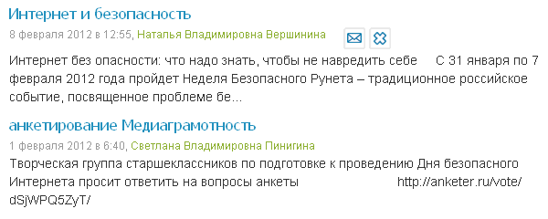 | 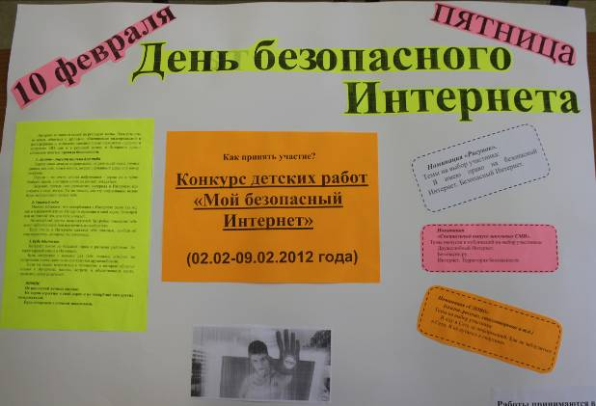
Целью интерактивного голосования, проводимого перед началом учебных занятий, было не только выявление и визуализация результатов ответа на вопрос на что педагоги, родители и учащиеся «В Интернете обычно...» больше тратят времени, но и задавало деловой тон Дню безопасного Интернета. Позволило активизировать мыслительную деятельность участников образовательного процесса, повысить интерес к запланированным мероприятиям.
По результатам голосования «В Интернете я обычно...» было выявлено, что 66% респондентов общаются в социальных сетях, 19% ищут информацию (в том числе к урокам), 12% играют в разные игры, 2% - участвуют в различных дистанционных конкурсах и олимпиадах, 1% участников выбрал категорию другое.
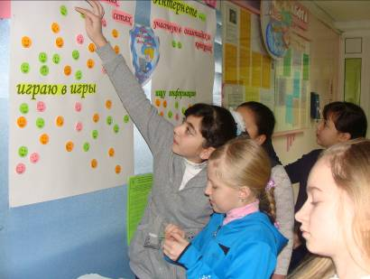 | 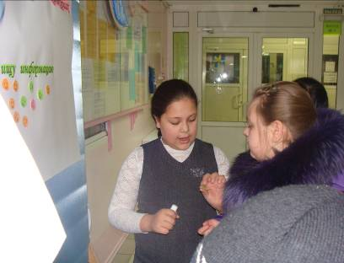 | 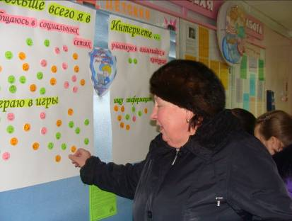
Для проведения информационных пятиминуток, оргкомитетом заранее были подготовлены и распространены информационные листки «Правила безопасного и этичного поведения в Сети», буклеты «Интернет: секретов нет». Мы обратились к учителям-предметникам с просьбой обсудить данную информацию с учащимися в течение 5-минут на первом уроке.
Творческие группы учащихся 6-11 классов провели Интеллектуальные перемены. Вопросы для викторины были подобраны учащимися-организаторами. Участникам викторины, ответившим верно на заданный вопрос, выдавали эмблему «День безопасного Интернета». Ребята были заинтересованы в получении эмблемы, звания «Самый интеллектуальный user» и активно отвечали на подготовленные вопросы, а учащиеся-организаторы развивали коммуникативные качества и приобретали положительный социальный опыт.
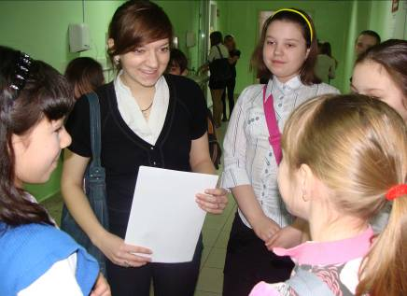 | 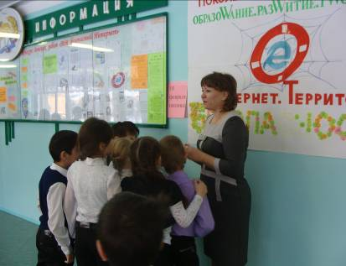 | 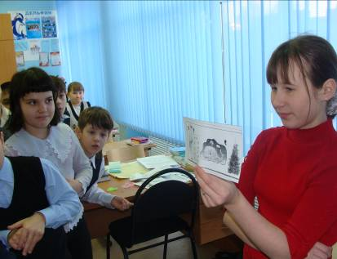
По итогам Интеллектуальных перемен были выявлены и объявлены самые интеллектуальные игроки.
С целью развития навыков безопасного использования Интернета, повышения их медиаграмотности, создания условий для интеллектуального развития, а также выявление и развитие у учащихся творческих способностей и инфокоммуникационной культуры было разработано положение и организован конкурс детских работ «Моя безопасная Сеть» (одноименный Всероссийскому конкурсу»). Учащиеся могли принять участие в трех номинациях: «Ролик» (презентация, видеоматериалы), «Слово» (литературное произведение, стихотворение, рассказ и др), «Рисунок» (детский рисунок, плакат, комикс).
Для привлечения внимания учащихся к проблемам безопасного и правового использования Интернета в холле демонстрировались видеоматериалы: социальный ролик «Безопасный интернет - детям!», «Правила безопасного поведения для детей в Интернете», «безопасность детей в Интернете», «Дети в Интернете», «Выбираем пароль», «Как защититься от интернет-угроз?» – подобранные учащимися-организаторами. Так же демонстрировались ролики, презентации, видеоматериалы, которые были созданы для участия в школьном конкурсе детских работ «Моя безопасная Сеть».
Материалы, поданные по другим номинациям, были использованы для оформления выставки-презентации и информационного стенда.
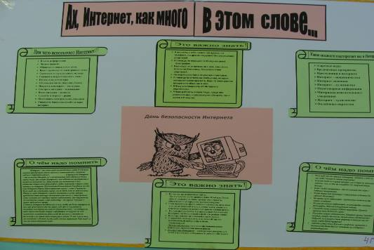 | 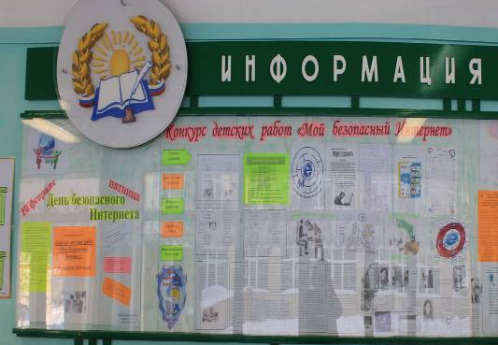
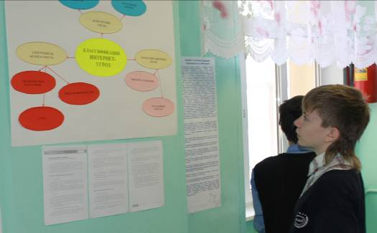 | 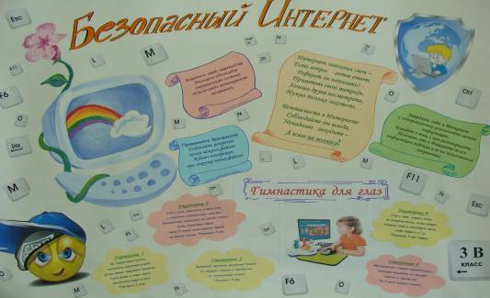
Особый интерес у всех участников вызвал социо-моб «Мы – ЗА безопасный Интернет». Учащиеся и педагоги с удовольствием голосовали за безопасность в сети Интернет утверждая, что Интернет должен быть территорией безопасности и выбир@ли Интернет для разWития, тWорчества, образоWания.
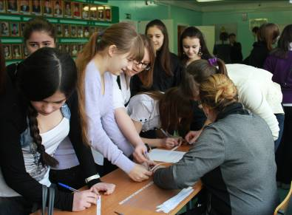 | 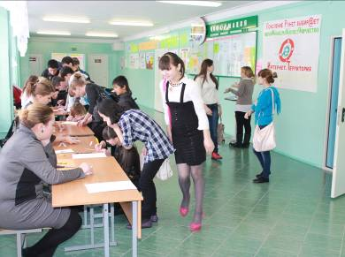 | 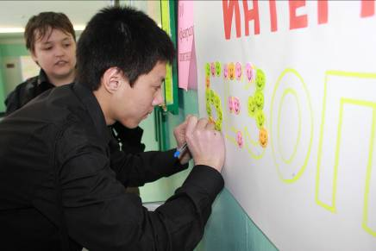
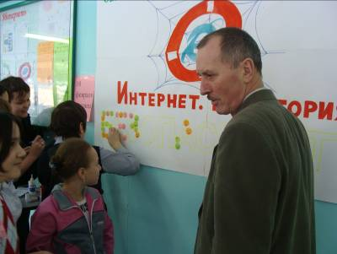 | 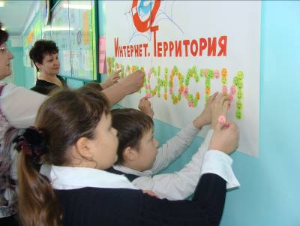 | 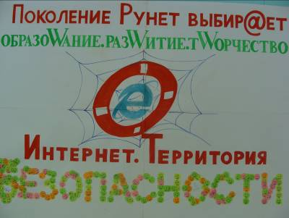
Внеклассное мероприятие «Сетевые лабиринты» собрало учащихся 5-11 классов.
Сборные разновозрастные команды «Google Chrome», «Поколение Рунет» и «Next», используя коллективные знания, старались вместе найти выход из очередного лабиринта сети Интернет, проявляя интеллектуальные способности, поддержку и умение работать в команде.
Ребята приняли активное участие в мероприятии, показав своё неравнодушие к проблеме безопасного использования интернет-ресурсов.
А главный итог встречи – все участники мероприятия единодушно приняли решение соблюдать и использовать на практике основные правила Безопасного Интернета.
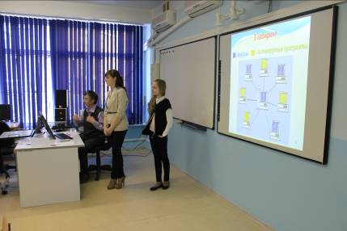 | 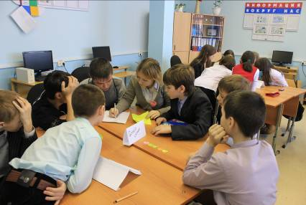 | 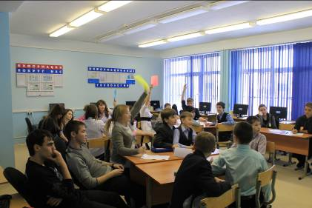
Итоговое анкетирование «Осторожно, Интернет!» позволило выявить, что День безопасного Интернета «Интернет - территория безопасности»:
- был полезен -98%,
- узнали нужную и важную информацию для себя -92%,
- узнали о сайтах, полезных для учебы и отдыха - 64%,
- хотели бы, чтобы неделя безопасного Интернета стала традицией – 100%.
IV этап -рефлексия. (10.02.12-14.02.2012).
Основная цель: Выявление уровня удовлетворенности участниками и организаторами проекта.
- Анкетирование участников проекта.
- Размещение на сайте школы творческих работ учащихся «Моя безопасная Сеть» и отчета о проведении «Дня безопасного Интернета» в школе.

III. Заключение:
Исследуя информационные источники по теме проекта, анализируя результаты анкетирования и опроса педагогов, учащихся и их родителей, было выявлено, что «безопасность детей в Интернет – одна из самых острых проблем, стоящих перед современным обществом». Многие учащиеся не представляют, что Интернет может нести какие-либо угрозы, а часть взрослых не придают этому факту особого значения. Не все представляют, каким образом можно обеспечить свою информационную безопасность в Сети.
По итогам реализации проект «Интернет – территория безопасности» получил высокую оценку со стороны участников: учителей, учащихся и их родителей. Для многих родителей стало открытие, что существуют специальные программы позволяющие осуществлять контентную фильтрацию, многие и не задумывались, какую опасность может представлять Сеть, узнали о видах информации, способной причинить вред здоровью и развитию детей. Учащиеся и педагоги, как отмечали в итоговом анкетировании, узнали много нужной и полезной информации в плане обеспечения личной информационной безопасности, а также отметили повышение уровня знаний в плане безопасного, этичного и ответственного использования Всемирной Паутины.
Данным проектом, мы сумели привлечь внимание учащихся, их родителей и педагогов к необходимости обеспечения безопасного, этичного и правового поведения в сети Интернет.
Проект легко адаптируется к условиям любого образовательного учреждения и позволит привлечь общественное внимание к проблеме интернет-безопасности для несовершеннолетних.

Используемые источники:

- http://www.detivrunete.ru/nedopusti/expluatacia/index.php?ELEMENT_ID=833
- http://www.detivrunete.ru/nedopusti/expluatacia/index.php?ELEMENT_ID=840
- http://www.staysafeonline.org/in-the-home/cyberbullying-harassment-and-hacking/
- http://rfdeti.ru/catalog/main_news/admin/upload/1270470934_memorandum.pdf
- http://www.pegi.info/en/index/
- http://saferunet.ru/ruaos/stories/detail.php?SECTION_ID=143&ID=949
- (http://www.detivrunete.ru/nedopusti/expluatacia/index.php?ELEMENT_ID=540
- http://i-deti.org/safety-content/ - Безопасный Интернет для детей: законодательство, советы, мнения, международный опыт.
- http://www.kasperskyacademy.com/ru/is-lesson
- http://www.igra-internet.ru/ - Интерактивная онлайн-игра "Изучи Интернет - управляй им"
- http://saferunet.ru/ - Центр Безопасного Интернета в России http://www.etika.ru/ Наш сайт создан специально для пользователей Рунета, которые хотят работать в этичной, корректной и безопасной среде и готовы участвовать в создании такой среды.

http://safor.ru/prezentacii11.php - Культурная интернет-безопасность и безопасная интернет-культура: позитивный и безопасный интернет для детей и подростков
- http://www.google.ru/familysafety/ - Справочник по детской безопасности в Интернете.
- http://www.microsoft.com/eesti/education/veebivend/koomiksid/rus/html/etusivu.htm "Основы безопасности детей и молодежи в Интернете" — интерактивный курс по Интерент-безопасности.
- http://content-filtering.ru/aboutus/ - Информационно-аналитический ресурс
«Ваш личный Интернет»
- http://www.internet-kontrol.ru/ защита детей от вредной информации в сети Интернет.

Приложение 1.

Угрозы, подстерегающие ребенка в Глобальной сети:
Даже случайный клик по всплывшему баннеру или переход по ссылке может привести на сайт с опасным содержимым!
 | Порнография  Опасна избыточной информацией и грубым, часто извращенным, натурализмом. Мешает развитию естественных эмоциональных привязанностей.
 | Депрессивные молодежные течения  Ребенок может поверить, что шрамы – лучшее украшение, а суицид – всего лишь способ избавления от проблем.
 | Наркотики  Интернет пестрит новостями о “пользе” употребления марихуаны, рецептами и советами изготовления “зелья”.
 | Сайты знакомств, социальные сети, блоги и чаты  Виртуальное общение разрушает способность к общению реальному, “убивает” коммуникативные навыки, которые мы невольно приобретаем с самого раннего детства.
 | Секты  Виртуальный собеседник не схватит за руку, но ему вполне по силам “проникнуть в мысли” и повлиять на взгляды на мир.
 | Экстремизм, национализм, фашизм  Все широкие возможности Интернета используются представителями экстремистских течений для того, чтобы заманить в свои ряды новичков.

Приложение 2

«Интернет зазеркалье».

Методы оценки контента видео- и компьютерных игр.

В мире существует множество различных методов оценки контента видео- и компьютерных игр, а также их возрастной классификации и маркировки.
Рейтинг состоит из двух частей - оценки возрастных ограничений для продукта, а также от одного до семи описаний содержимого, которые предупреждают о ненормативной лексике, насилии и т. п.
Для сведения, используемые PEGI логотипы описаний:
 | Bad Language - Ненормативная лексика  Игра содержит грубые и непристойные выражения.
 | Discrimination - Дискриминация  Присутствие в продукте сцен или материалов, которые могут порочить или дискриминировать некоторые социальные группы.
 | Drugs - Наркотики  В игре упоминаются нелегальные наркотические вещества или пропагандируется их использование.
 | Fear - Страх:  Материалы игры могут оказаться страшными и пугаюшими для маленьких детей.
Gambling - Азартные игры
В игре есть возможность сыграть в азартные игры и сделать ставку, в том числе — реальными деньгами.
 | Sexual Content – Непристойности  В игре присутствует обнажение и/или встречаются сцены с сексуальными отношениями.
 | Violence - Насилие  Игра изобилует сценами с применением насилия.
Информация о рейтинге игр (с указанием видов вредного контента и возрастной классификации) печатается на упаковке игры, содержится в ее рекламе и указывается на сайте игры. Возрастная категория и краткие описания присутствуют на упаковке продукта в виде логотипов.
Возрастные категории 16+ или 18+ тщательно проверяются перед тем, как получить рейтинг, а 12+, 3+ и 7+ – уже после присвоения им рейтинга.
Систему PEGI поддерживают большинство производителей игровых консолей. Она используется для возрастной классификации и маркировки большинства видеоигр в 25 европейских странах (Финляндия, Греция, Италия, Латвия, Нидерланды, Польша, Португалия, Словакия, Великобритания, Франция, Бельгия, Болгария, Дания, Эстония, Венгрия, Ирландия, Испания, Швеция, Чешская Республика и др.).

